  Материнский капитал  В 2025 году сумма материнского капитала составляет:  690 266,95 руб. — на первого ребенка;  912 162,09 руб. — на второго ребенка.  Досрочная пенсия  Помимо выплат существует дополнительная мера поддержки. Многодетные мамы, у которых трое и более детей, могут выйти на пенсию раньше срока. Для этого всем детям должно быть более 8 лет, а непрерывный стаж работы женщины - не менее 15 лет  Единовременная выплата при рождении ребенка  В течение 6 месяцев со дня рождения малыша родители могут оформить единовременное пособие. В 2025 году его размер составляет 26 941,71 руб.  Разовая выплата, предоставляемая одному из работающих родителей. При рождении двух и более детей данное пособие выплачивается на каждого ребенка. |  | 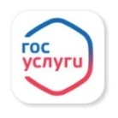  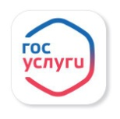    Единое пособие для беременных  Единое пособие назначается семье со среднедушевым доходом не более прожиточного минимума на душу населения в регионе. Для расчета учитываются выплаты всем членам семьи: зарплата, пенсия, стипендия, алименты, доходы от бизнеса, продажи имущества и по вкладам в банке. Его можно оформить, если до 12 недель беременности встать на учет в медицинское учреждение. Размер и одобрение выплаты зависит от дохода семьи и может составлять 50, 70 или 100% прожиточного минимума в регионе.  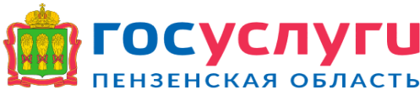  Пособие на питание беременным женщинам  Ежемесячное пособие выплачивается в размере 580 рублей в месяц Право на ежемесячное пособие на обеспечение питанием беременных женщин имеют беременные женщины, вставшие на учет по беременности в медицинских учреждениях Пензенской области.  Размер пособия: 580 рублей в месяц  Подать заявление можно он-лайн на портале ГОСУСЛУГИ Пензенской области, в МФЦ.  Назначение пособия не может превышать полгода с момента постановки на учет.  Посещение ведомства не требуется, если вы находитесь на учете по беременности в государственной медицинской организации Пензенской области и посещаете врача не менее раза в месяц.  Информация запрашивается ведомством посредством межведомственного взаимодействия.

